新北区林燕群“雁行”卓越班主任成长营活动简报

（第7期）
【一、活动通知】（附：区网网址及截图）
网址：http://www.xbedu.net/html/article6214794.html
关于新北区林燕群卓越班主任成长营第7次活动通知
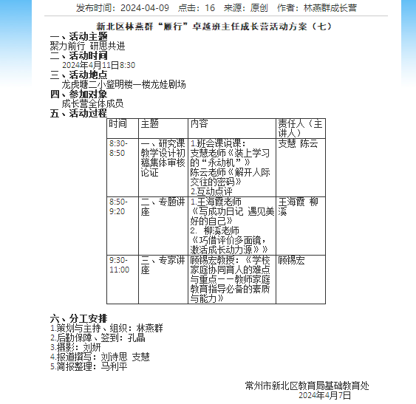

【二、活动签到】（附：线上截图）
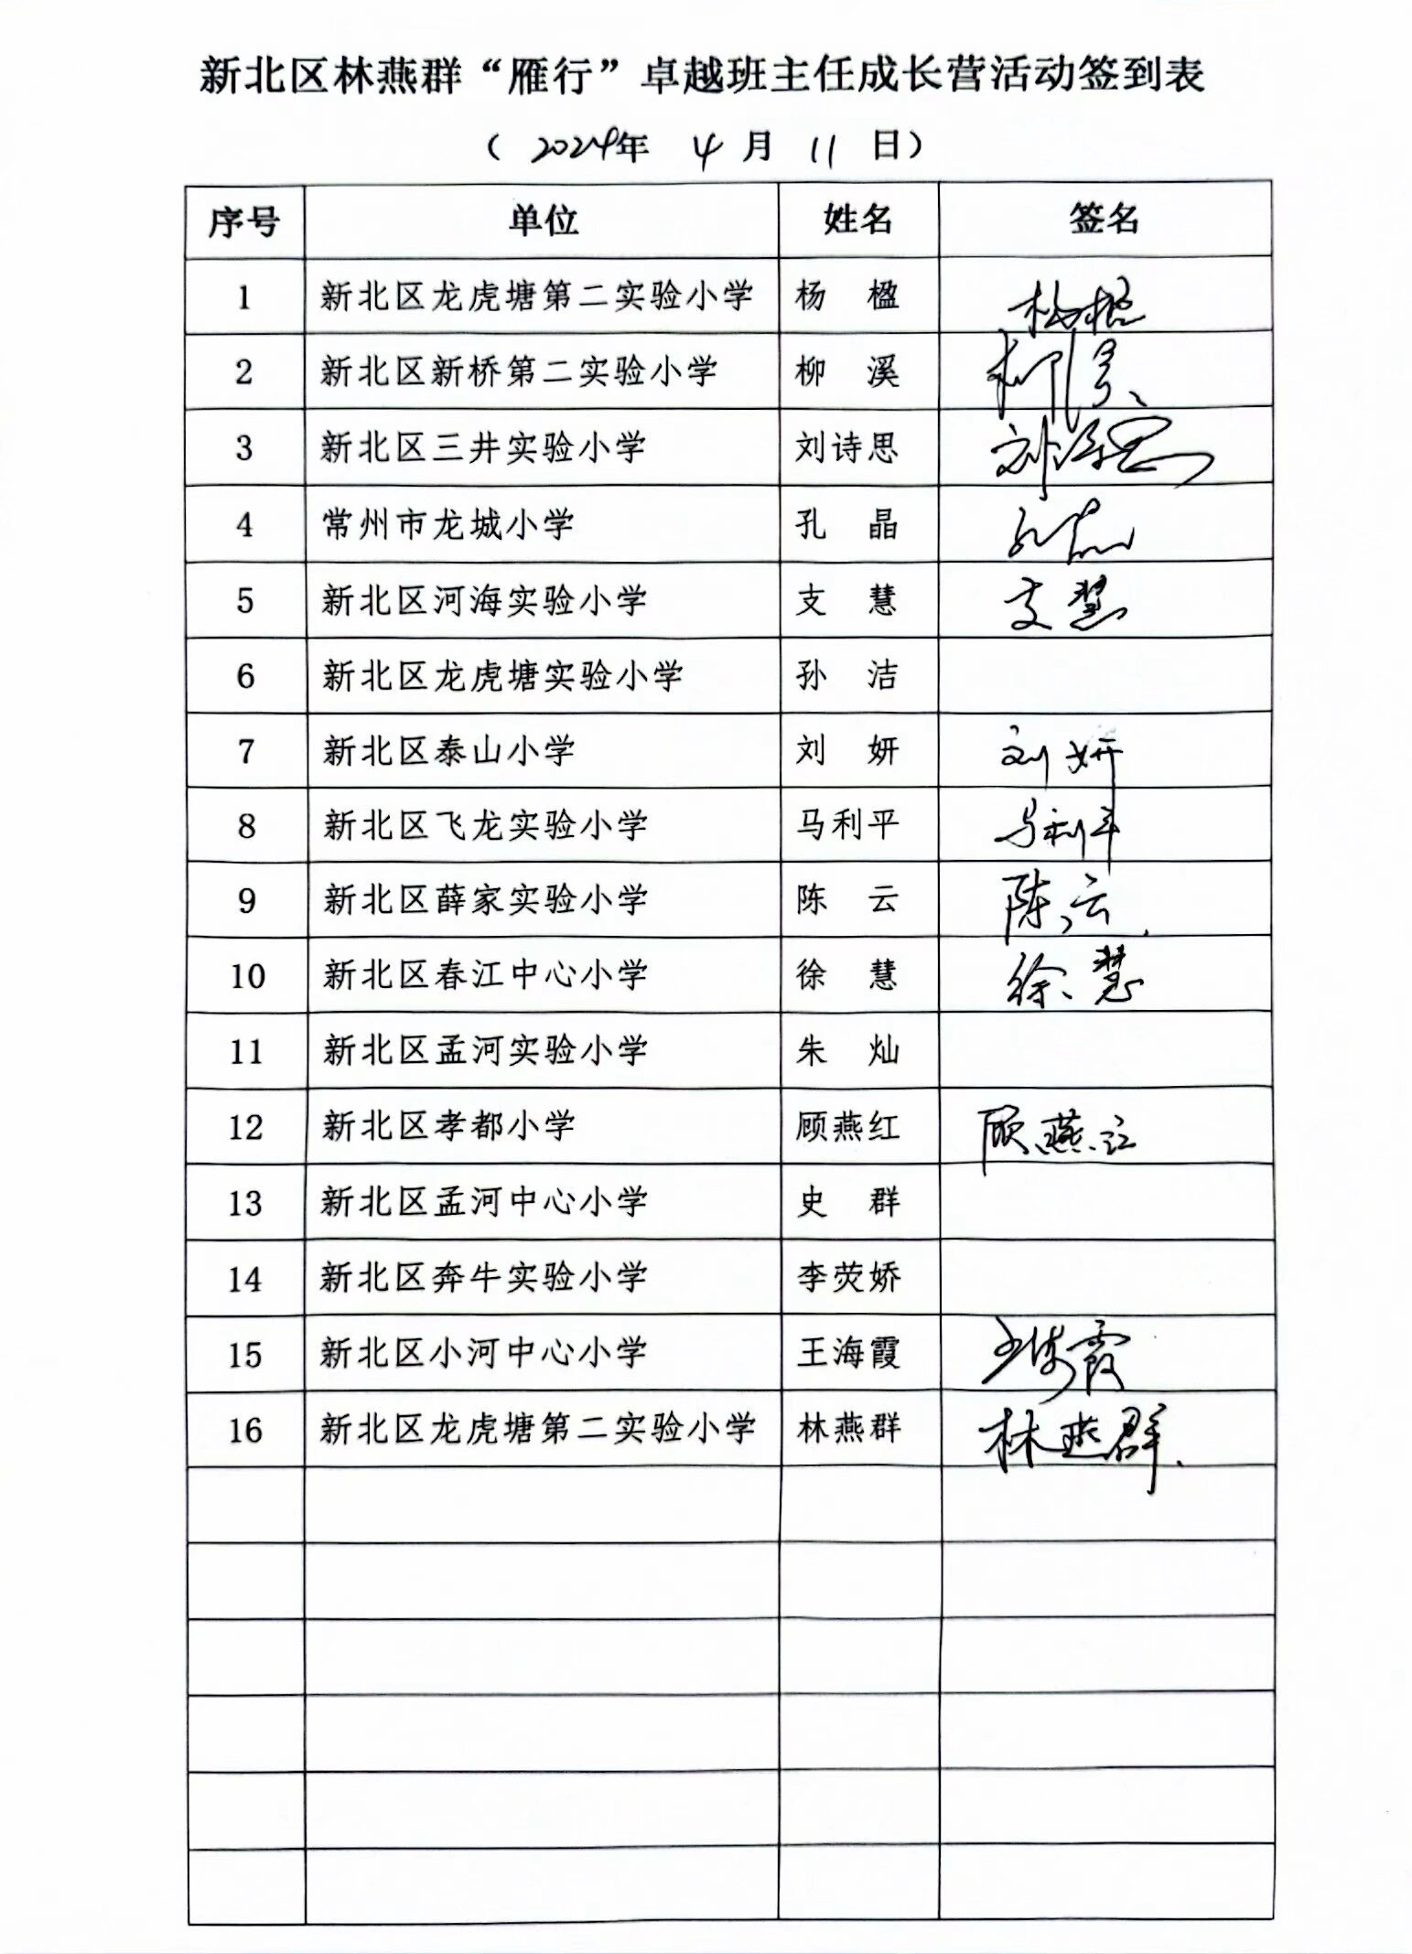

【三、活动过程材料】（附：详细教案、讲座交流稿大纲要点、研讨实录）
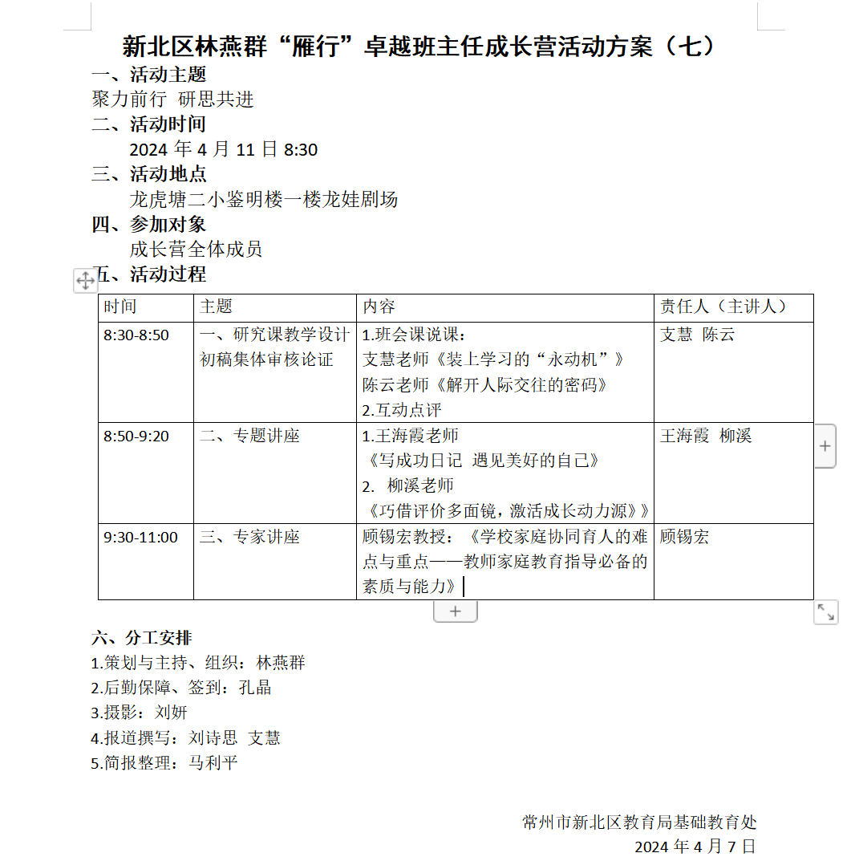
【四 、活动报道及网址】（精选 4 张左右照片， 附报道后面）
http://www.xbedu.net/html/article6218284.html
聚力前行 研思共进
——新北区林燕群“雁行”卓越班主任成长营第七次活动

春风暖人心，学习正当时。2024年4月11日上午，新北区林燕群“雁行”卓越班主任成长营第七次活动在龙虎塘二小开展。

课堂·聚焦问题
为了更好地开展课堂教学，工作室成员支慧老师和陈云老师对即将执教的班会课进行了现场说课。两堂课都基于本班情况和真实问题，支慧老师《装上学习的“永动机”》一课基于六年级学生学习动力不足、学习积极性不长久的现状，陈云老师《解开人际交往的密码》一课基于班级学生集体活动中自由组队的“落单”的现象。两节课的教学设计中都含有问卷调查、游戏互动、案例分析等，形式多样，循序渐进。二位老师分享过后，工作室领衔人林燕群老师和其他成员对两节课的教学设计进行了评价，提出了改进建议。

讲座·专注评价
王海霞老师《写成功日记 遇见美好的自己》的讲座中介绍了自己班级“成功日记”的做法和成效，通过实践，她加深了对“自我评价”路径的认识：自我评价应从受外部条件的制约过渡到受内部认识的制约，自我评价应从注重行为的直接后果过渡到注重行为的性质或后果的性质，自我评价应从注重行为的效果过渡到注重行为的动机和过程，自我评价的独立性和批判性应逐步增强。
柳溪老师《巧借评价多面镜，激活成长动力源》的讲座中从班级、学校层面介绍了评价的方法和作用：依“约”而评，戴上“激励制度”的望远镜，依“规”而评，戴上“全程评价”的放大镜，依“情”而评，戴上“多元评价”的广角镜。

培训·提升能力
本次活动有幸邀请到常州开放大学校长顾锡宏教授带来讲座《学校家庭协同育人的难点与重点——教师家庭教育指导必备的素质与能力》。他以轻松幽默的语言、扎根一线的案例讲解了家庭教育及教师家庭教育指导的方式方法，又从理性的角度带大家学习了《中华人民共和国家庭教育促进法》。他强调教师要引导家长更多关注孩子的道德品质、身体素质、生活技能、文化修养、行为习惯，做更为专业、更有远见的教师。
（ 撰稿：刘诗思 摄影：刘妍 审核：林燕群）
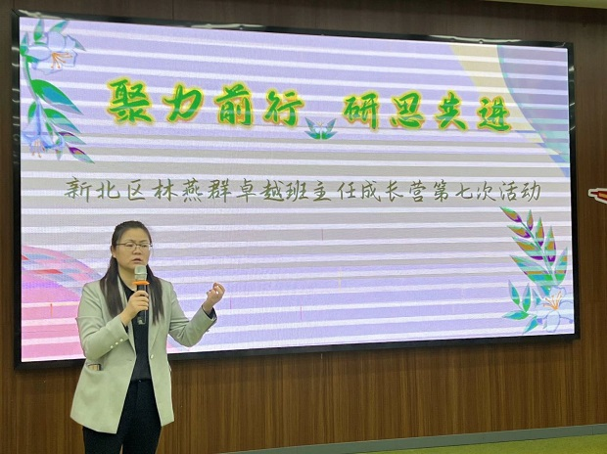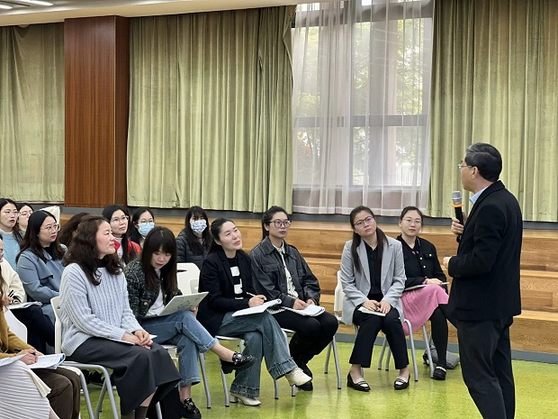

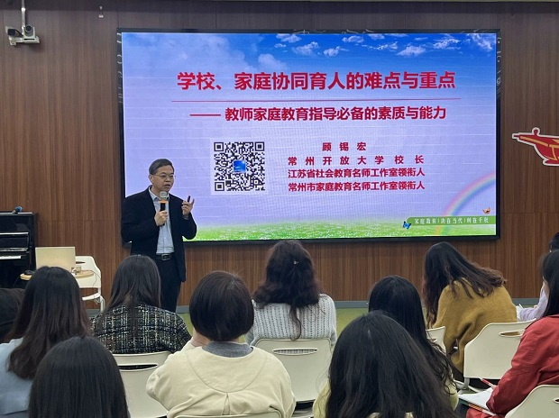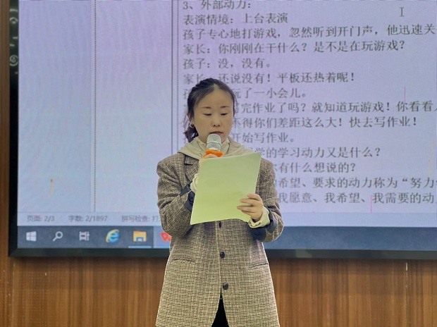

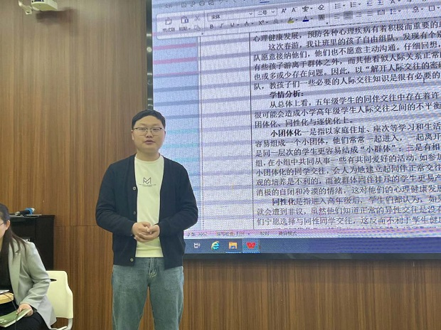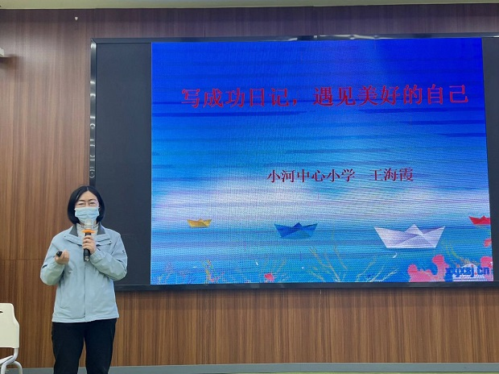
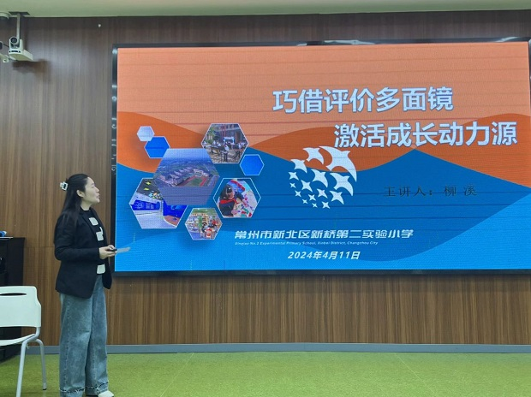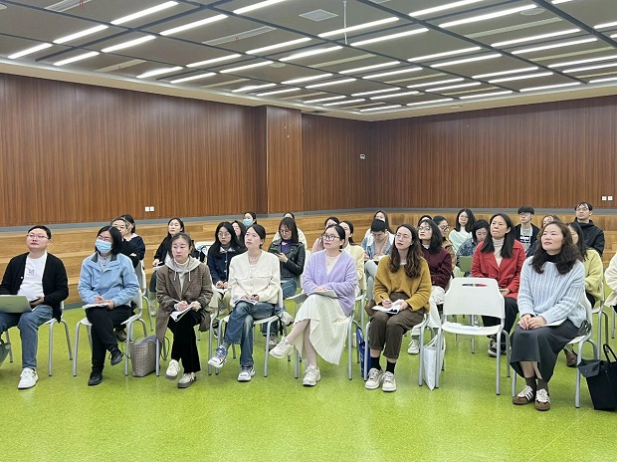
【五、方案建议】
- 飞龙实小 马利平：陈云老师今天展示的教学设计层层推进，按照发现并呈现问题，探讨并解决问题的路径完成教学目标，比较清晰。提一点商榷的地方：当同学们总结人气王人际交往秘诀后，老师是不是还可以追问人气王：你有没有在人际交往中，遇到过矛盾冲突呢？你又是怎样对待的？总结人际交往遇到矛盾冲突时要克制情绪，学会包容。

2、泰小 刘妍：
陈老师的班会设计，基于高年级学生交往的困惑，从实际调查出发，设计了一系列的活动环节，且关注了高年级孩子青春期的心理特点，保护孩子隐私。
小建议：1.明确重难点：逐优化，同性化，小团体化这几个问题呈现出的交友现象，指向的问题不是一类。建议根据该班级呈现的主要交友问题，或者说对人际有负面影响的一类问题，比如“孤立”问题，进行深入研究，情境化困惑可以面向这几类，重点解决某一类，形成交友策略。
- 去说教化多趣味化。游戏呈现问题，在策略呈现后，也可以游戏打破交友界限。

3、龙二小 杨楹：支慧老师的《装上学习的永动机》这个选题非常符合毕业班现阶段的学情。在事例的选择上有高适、谷爱凌这些热点人物，是否可以在“加油”的环节增加一些身边的榜样，如：你还从身边的谁身上获得了学习的动力。

